独家房源

位于奇诺岗地区的圣贝纳迪诺4卧，3满1个半浴室，３车位车库，房屋面积2847平方英尺（约264.49平方米），土地总面积7383平方英尺（约685.90平方米）。
欢迎进入这个开放和流动的二层平面图。入口通向一个宽敞的大房间是相邻的一个厨师的厨房，用餐区和包括加州室的娱乐提供了足够的空间。厨房展示不锈钢器具，花岗岩台面，岛工作站和丰富的橱柜。楼上一个阁楼提供播放或学习额外的空间。宽敞的主卧室套房，包括一间豪华的主浴室拥有现代化的瓷砖淋浴间和浴缸与定制橱柜前，双水槽，大型步入式衣柜和覆盖甲板欣赏连绵起伏的丘陵。售价$889,246！

地址：5524 LISBOA ST, CHINO HILLS, CA 91709

车库空间3米，房产建造年份2016年，独户住宅。

学区：奇诺谷统一。

附近的学校：迈克尔·威克曼G.小学（10分）、巴特菲尔德牧场小学（9分）。

室外照片：
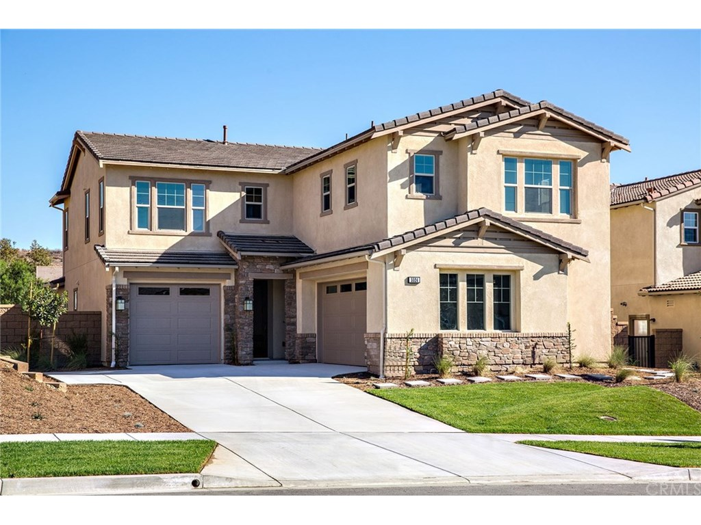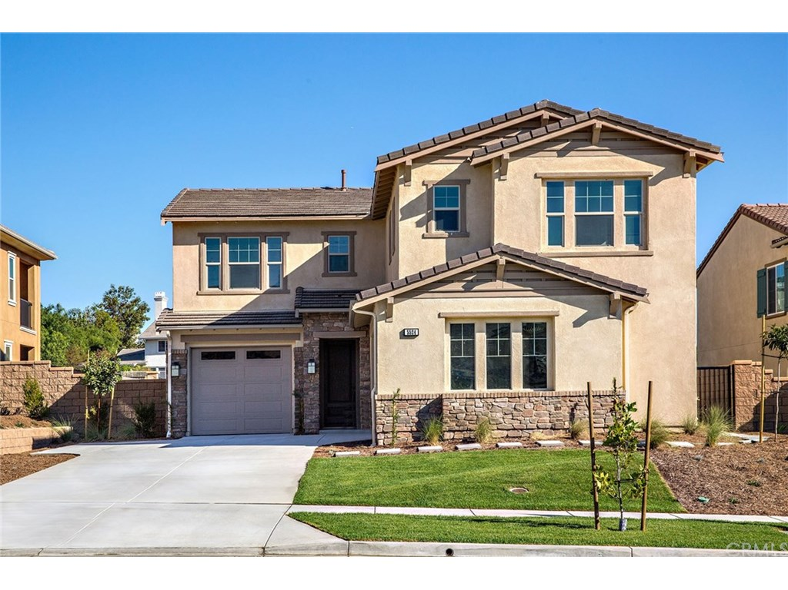

欢迎关注微信号：Kaye16899，添加时注明“美国房源”或“迅兴拍卖”，随时获取更多的超值房源和信息！
推荐联系人：吴小姐、潘小姐、陈小姐
联系电话：13603060202、13802550165、13590201398

